**ELENCO CARTOGRAMMI**

**Figura 1 PERSONE SODDISFATTE DI VIVERE NELLA PROPRIA CITTA’.** **Anno 2023, valori percentuali, quintili.**

**Figura 2 PERSONE SODDISFATTE DELLA VITA CHE CONDUCONO. Anno 2023, valori percentuali, quintili.**

**Figura 3 PERSONE CHE RITENGONO CHE LA QUALITA' DELLA VITA DELLA PROPRIA CITTA’ SIA MIGLIORATA RISPETTO A CINQUE ANNI FA. Anno 2023, valori percentuali, quintili.**

**Figura 4 PERSONE CHE RITENGONO CHE LA QUALITA' DELLA VITA DELLA PROPRIA CITTA’ SIA PEGGIORATA RISPETTO A CINQUE ANNI FA. Anno 2023, valori percentuali, quintili.**

**Figura 5 PERSONE SODDISFATTE DI SERVIZI SANITARI, MEDICI E OSPEDALI. Anno 2023, valori percentuali, quintili.**

**Figura 6 PERSONE SODDISFATTE DEI TRASPORTI PUBBLICI. Anno 2023, valori percentuali, quintili.**

**Figura 7 PERSONE SODDISFATTE DELLE SCUOLE E DEGLI ALTRI SERVIZI DI FORMAZIONE. Anno 2023, valori percentuali, quintili.**

**Figura 8 PERSONE SODDISFATTE DELLE INFRASTRUTTURE CULTURALI. Anno 2023, valori percentuali, quintili.**

**Figura 9 PERSONE SODDISFATTE DEGLI SPAZI VERDI. Anno 2023, valori percentuali, quintili.**

**Figura 10 PERSONE SODDISFATTE DELLE INFRASTRUTTURE SPORTIVE. Anno 2023, valori percentuali, quintili.**

**Figura 11 PERSONE SODDISFATTE DEGLI SPAZI PUBBLICI. Anno 2023, valori percentuali, quintili.**

**Figura 12 PERSONE SODDISFATTE DELLA PULIZIA DELLA CITTÀ. Anno 2023, valori percentuali, quintili.**

**Figura 13 INDICE SINTETICO SULLA SODDISFAZIONE PER I SERVIZI PUBBLICI. Anno 2023, valori assoluti, quintili.**

**Figura 14 PERSONE CHE RITENGONO FACILE TROVARE UN BUON LAVORO NELLA CITTÀ. Anno 2023, valori percentuali, quintili.**

**Figura 15 PERSONE CHE RITENGONO FACILE TROVARE UN BUON ALLOGGIO A UN PREZZO RAGIONEVOLE. Anno 2023, valori percentuali, quintili.**

**Figura 16 PERSONE CHE SI SENTONO SICURE A CAMMINARE DA SOLE DI NOTTE NELLA PROPRIA CITTÀ. Anno 2023, valori percentuali, quintili.**

**Figura 17 PERSONE CHE RITENGONO CI SI POSSA FIDARE DELLA MAGGIOR PARTE DELLE PERSONE NELLA CITTÀ. Anno 2023, valori percentuali, quintili.**

**Figura 18 PERSONE SODDISFATTE DELLA PROPRIA SITUAZIONE PROFESSIONALE. Anno 2023, valori percentuali, quintili.**

**Figura 19 INDICE SINTETICO SULLA PERCEZIONE DELL’EFFICIENZA DELL’AMMINISTRAZIONE PUBBLICA LOCALE. Anno 2023, valori assoluti, quintili.**

**Figura 20 PERSONE CHE RITENGONO CHE NELL’AMMINISTRAZIONE PUBBLICA LOCALE SIA PRESENTE LA CORRUZIONE. Anno 2023, valori percentuali, quintili.**

**Figura 21 PERSONE SODDISFATTE DELLA QUALITÀ DELL'ARIA. Anno 2023, valori percentuali, quintili.**

**Figura 22 PERSONE SODDISFATTE DEL LIVELLO DI RUMORE. Anno 2023, valori percentuali, quintili.**

**Figura 23 PERSONE CHE INDICANO L’AUTOMOBILE COME MEZZO DI TRASPORTO USATO PIÙ SPESSO. Anno 2023, valori percentuali, quintili.**

**Figura 24 PERSONE CHE INDICANO IL TRASPORTO PUBBLICO URBANO COME MEZZO DI TRASPORTO USATO PIÙ SPESSO. Anno 2023, valori percentuali, quintili.**

**Figura 25 PERSONE CHE INDICANO LA BICICLETTA COME MEZZO DI TRASPORTO USATI PIÙ SPESSO. Anno 2023, valori percentuali, quintili.**

**Figura 1 PERSONE SODDISFATTE DI VIVERE NELLA PROPRIA CITTA’.** **Anno 2023, valori percentuali, quintili.**

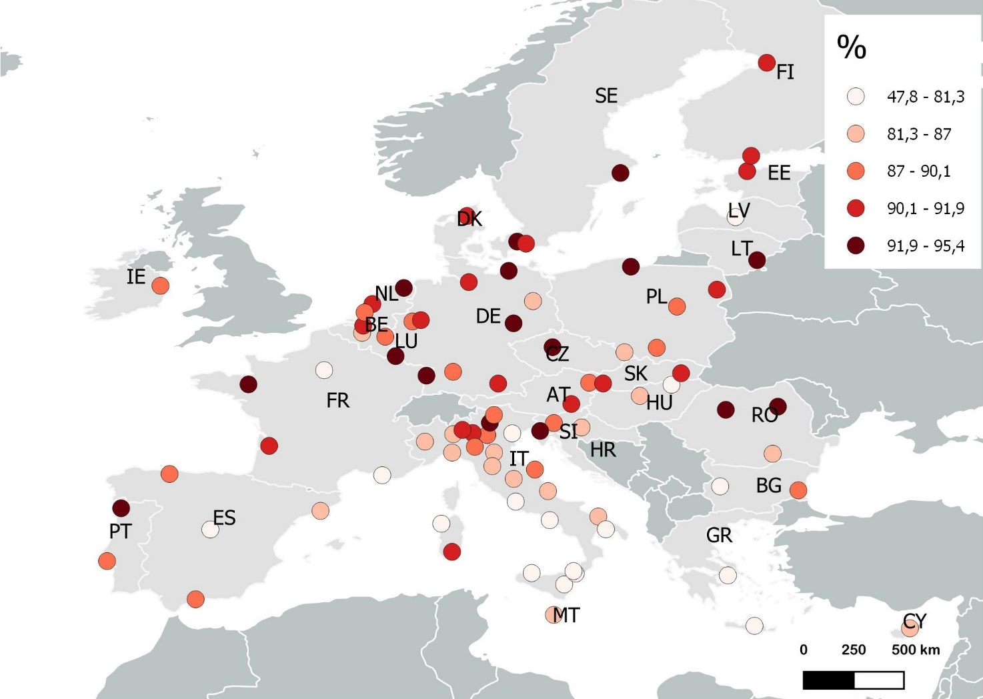

Fonte: elaborazione su dati Istat e Eurostat

**Figura 2 PERSONE SODDISFATTE DELLA VITA CHE CONDUCONO. Anno 2023, valori percentuali, quintili.**

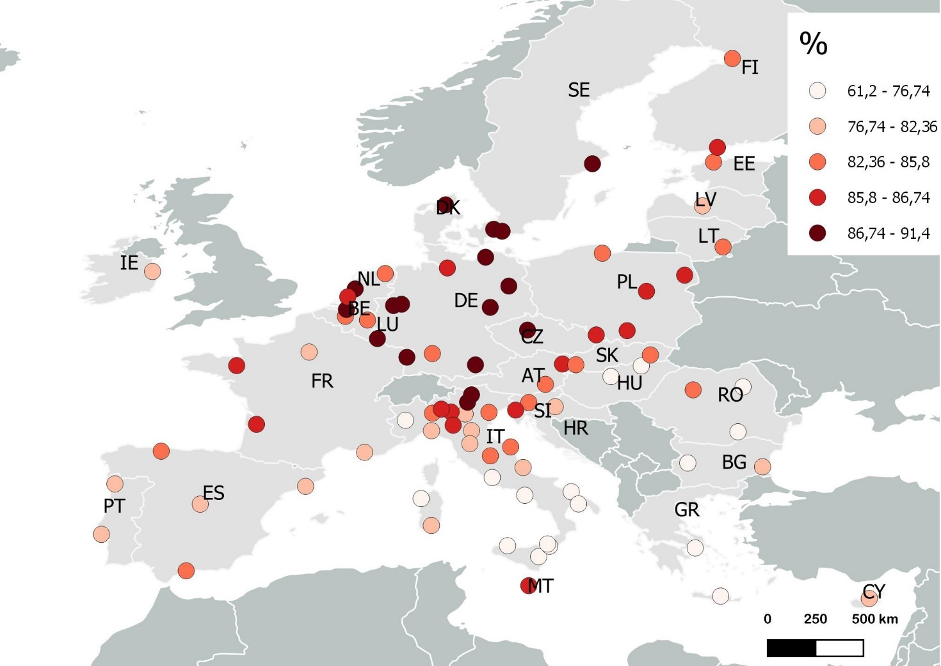

Fonte: elaborazione su dati Istat e Eurostat

**Figura 3 PERSONE CHE RITENGONO CHE LA QUALITA' DELLA VITA DELLA PROPRIA CITTA’ SIA MIGLIORATA RISPETTO A CINQUE ANNI FA. Anno 2023, valori percentuali, quintili.**

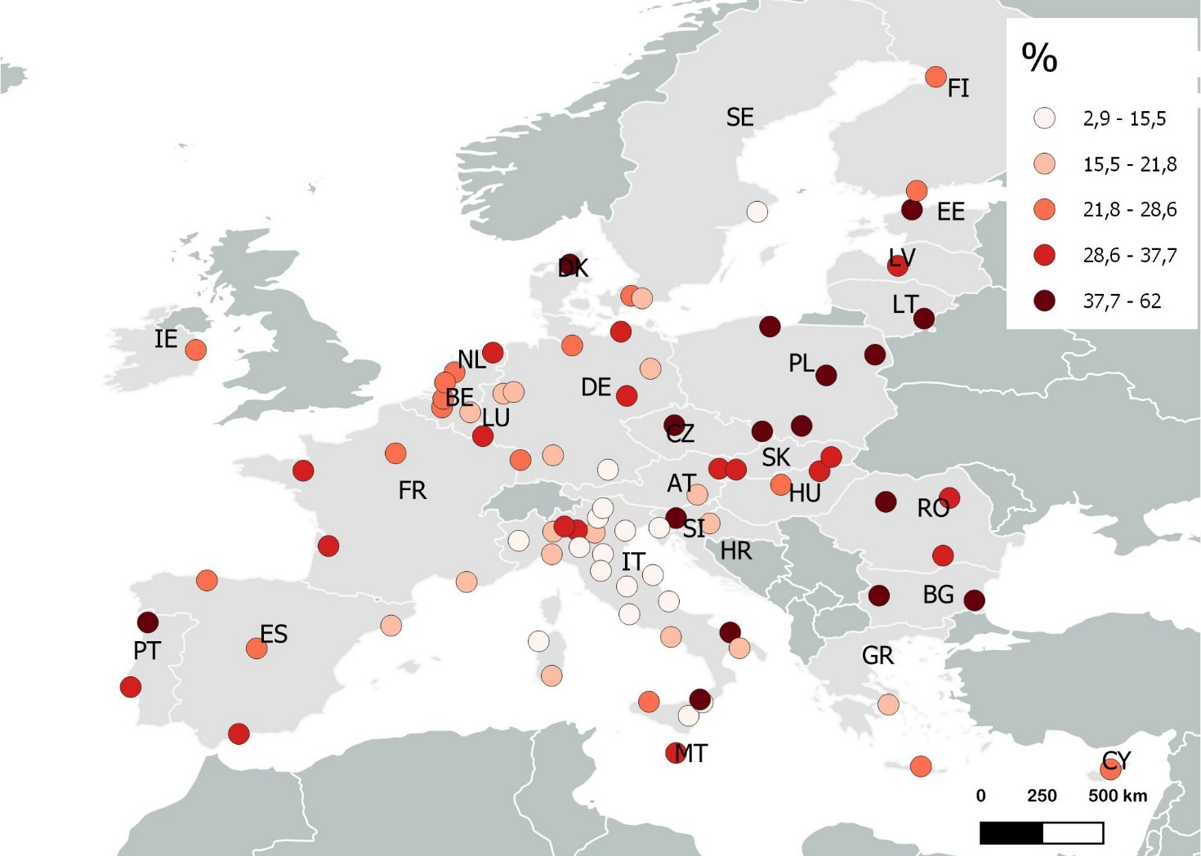

Fonte: elaborazione su dati Istat e Eurostat

**Figura 4 PERSONE CHE RITENGONO CHE LA QUALITA' DELLA VITA DELLA PROPRIA CITTA’ SIA PEGGIORATA RISPETTO A CINQUE ANNI FA. Anno 2023, valori percentuali, quintili.**

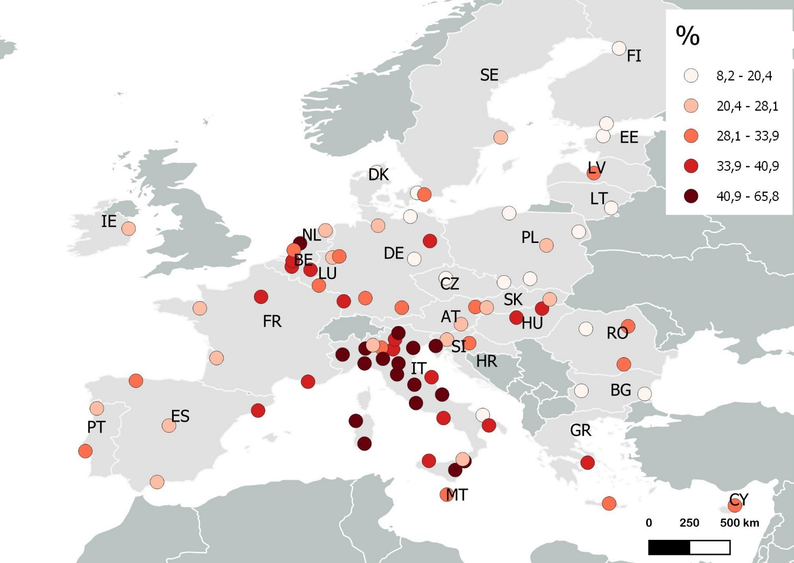

Fonte: elaborazione su dati Istat e Eurostat

**Figura 5 PERSONE SODDISFATTE DI SERVIZI SANITARI, MEDICI E OSPEDALI. Anno 2023, valori percentuali, quintili.**

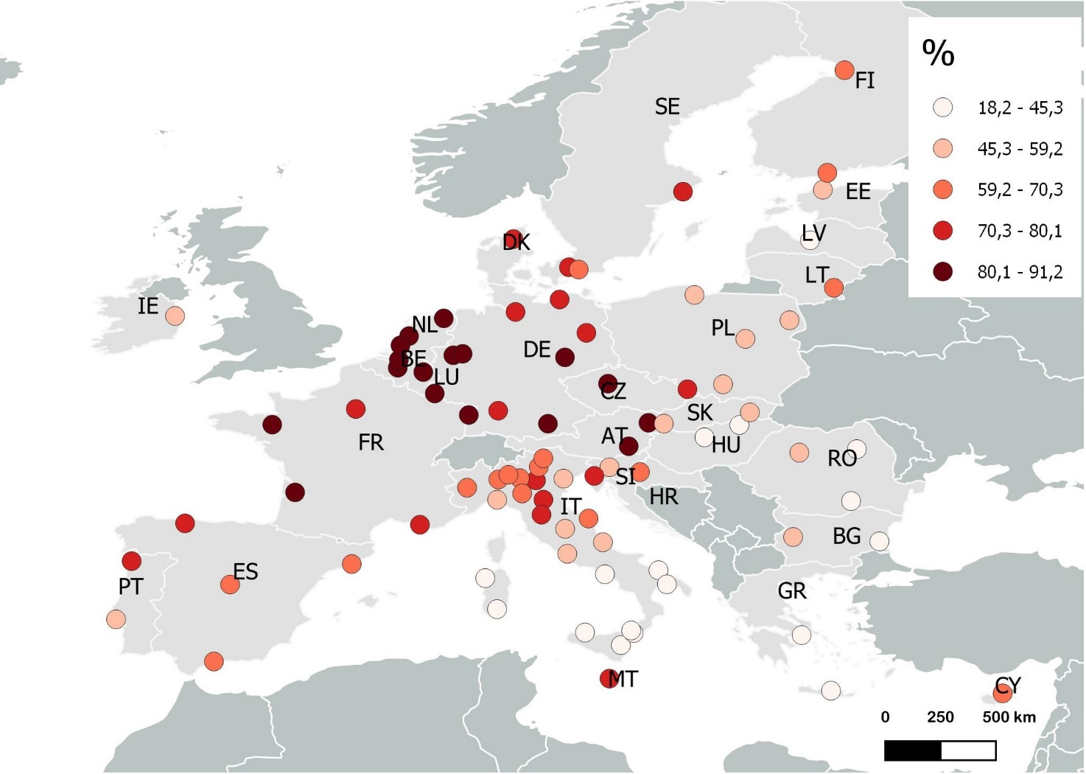

Fonte: elaborazione su dati Istat e Eurostat

**Figura 6 PERSONE SODDISFATTE DEI TRASPORTI PUBBLICI. Anno 2023, valori percentuali, quintili.**

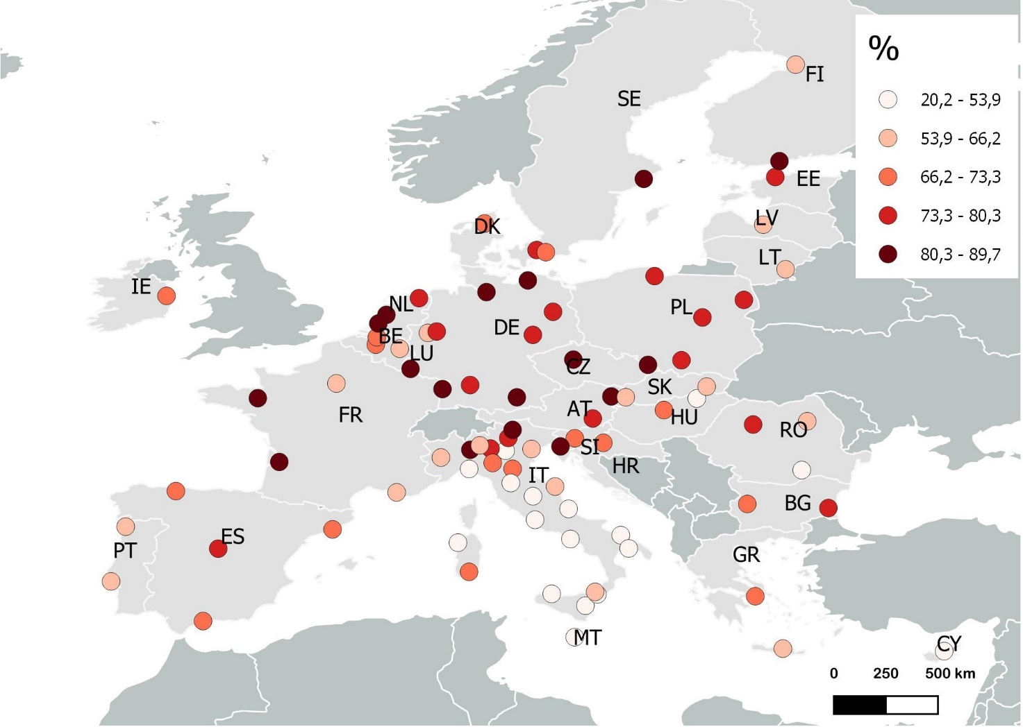

Fonte: elaborazione su dati Istat e Eurostat

**Figura 7 PERSONE SODDISFATTE DELLE SCUOLE E DEGLI ALTRI SERVIZI DI FORMAZIONE. Anno 2023, valori percentuali, quintili.**

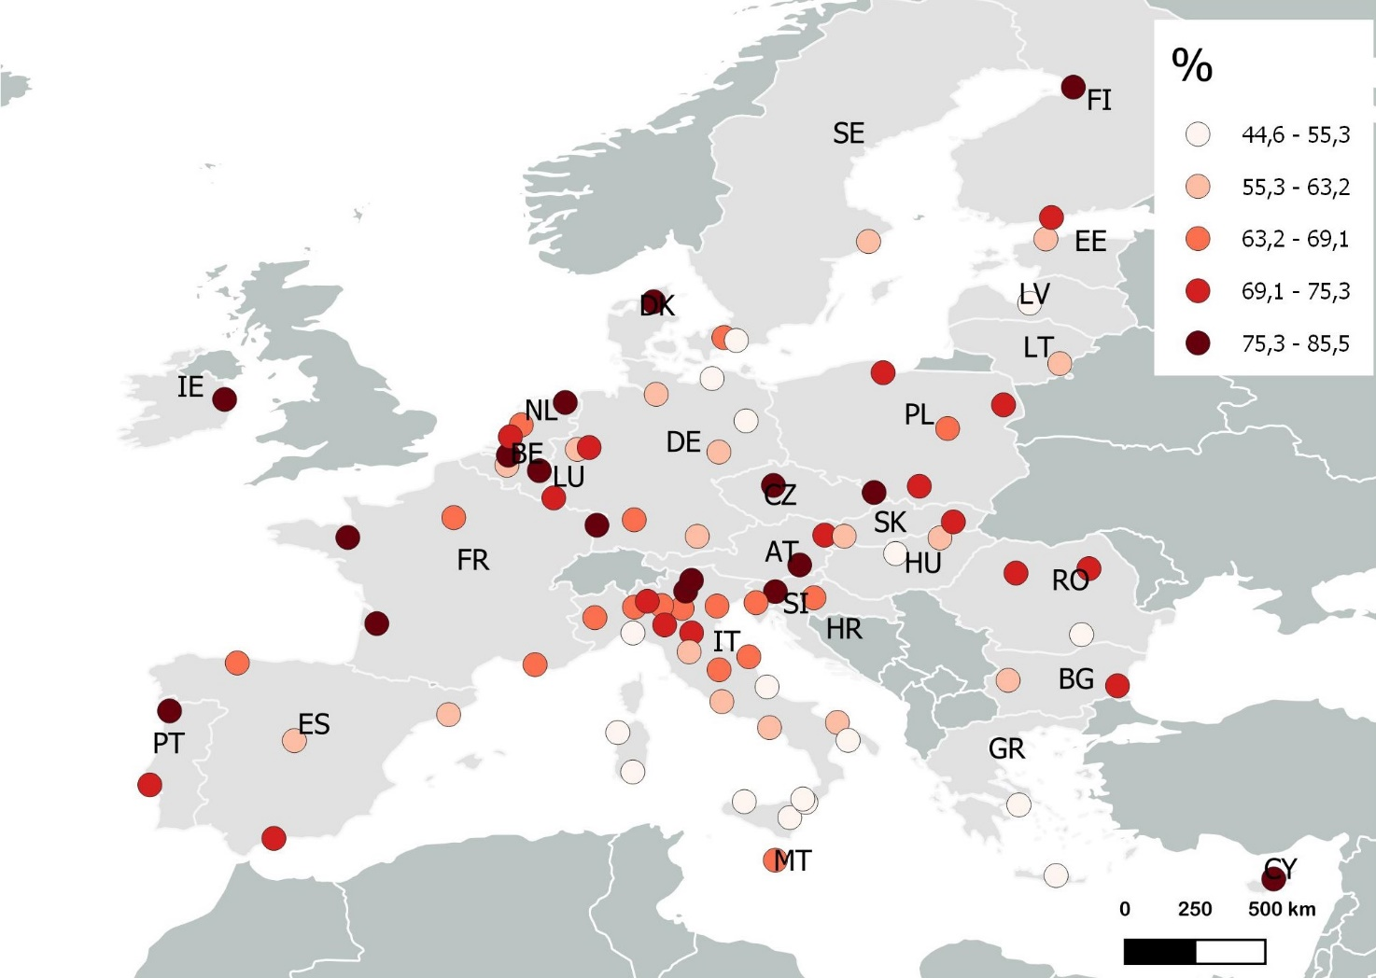

Fonte: elaborazione su dati Istat e Eurostat

**Figura 8 PERSONE SODDISFATTE DELLE INFRASTRUTTURE CULTURALI. Anno 2023, valori percentuali, quintili.**

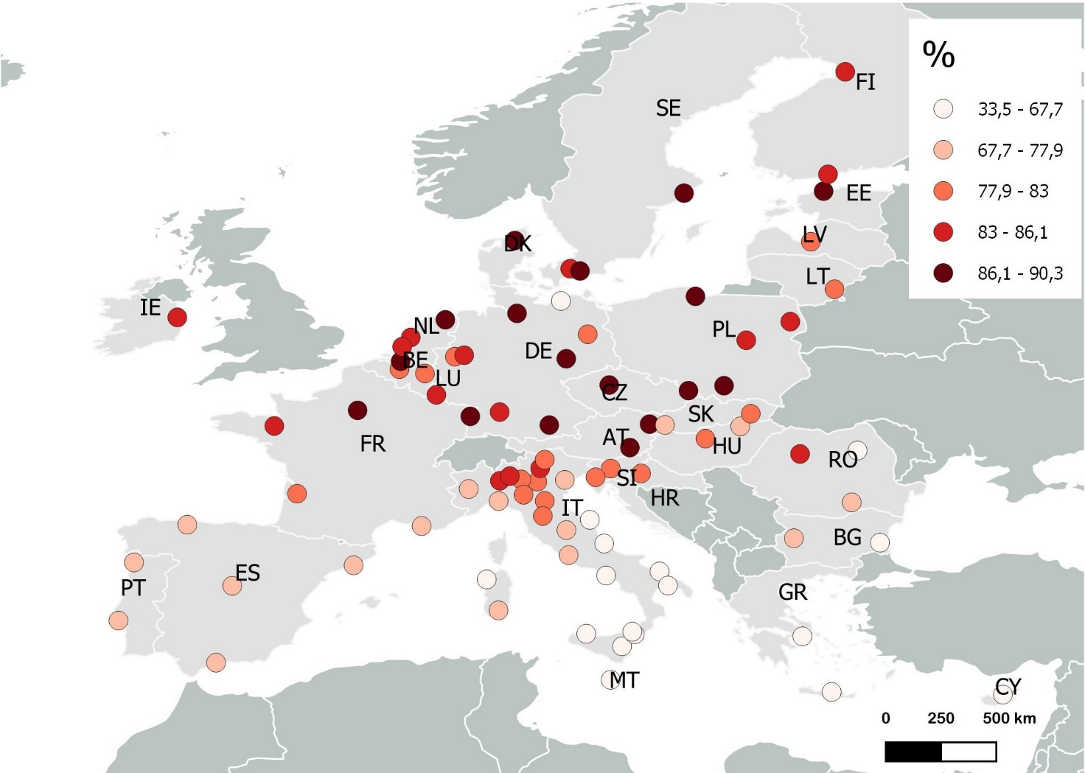

Fonte: elaborazione su dati Istat e Eurostat

**Figura 9 PERSONE SODDISFATTE DEGLI SPAZI VERDI. Anno 2023, valori percentuali, quintili.**

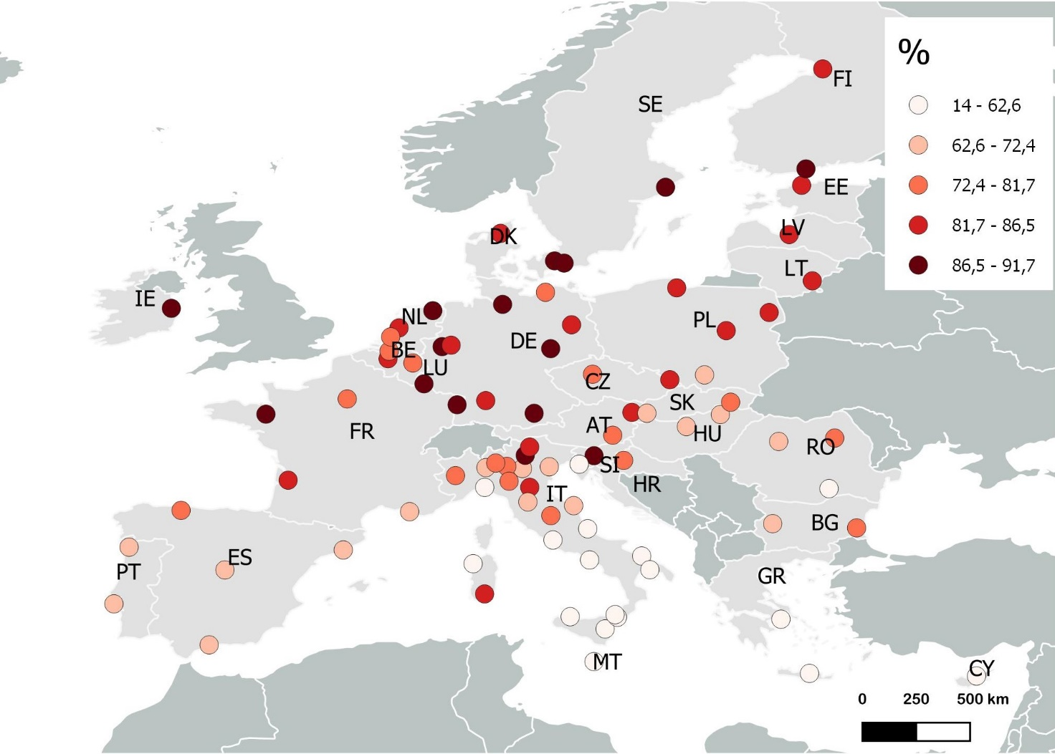

Fonte: elaborazione su dati Istat e Eurostat

**Figura 10 PERSONE SODDISFATTE DELLE INFRASTRUTTURE SPORTIVE. Anno 2023, valori percentuali, quintili.**

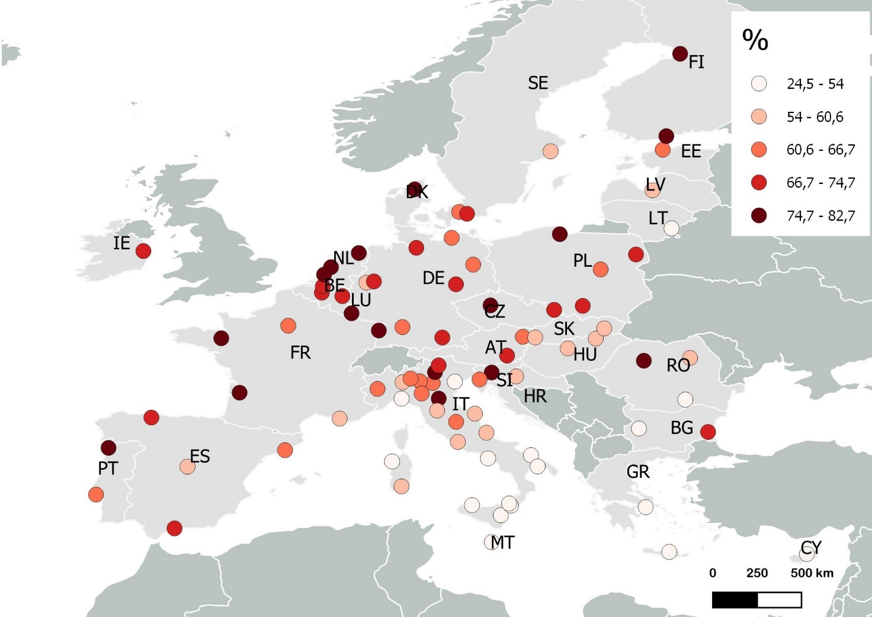

Fonte: elaborazione su dati Istat e Eurostat

**Figura 11 PERSONE SODDISFATTE DEGLI SPAZI PUBBLICI. Anno 2023, valori percentuali, quintili.**

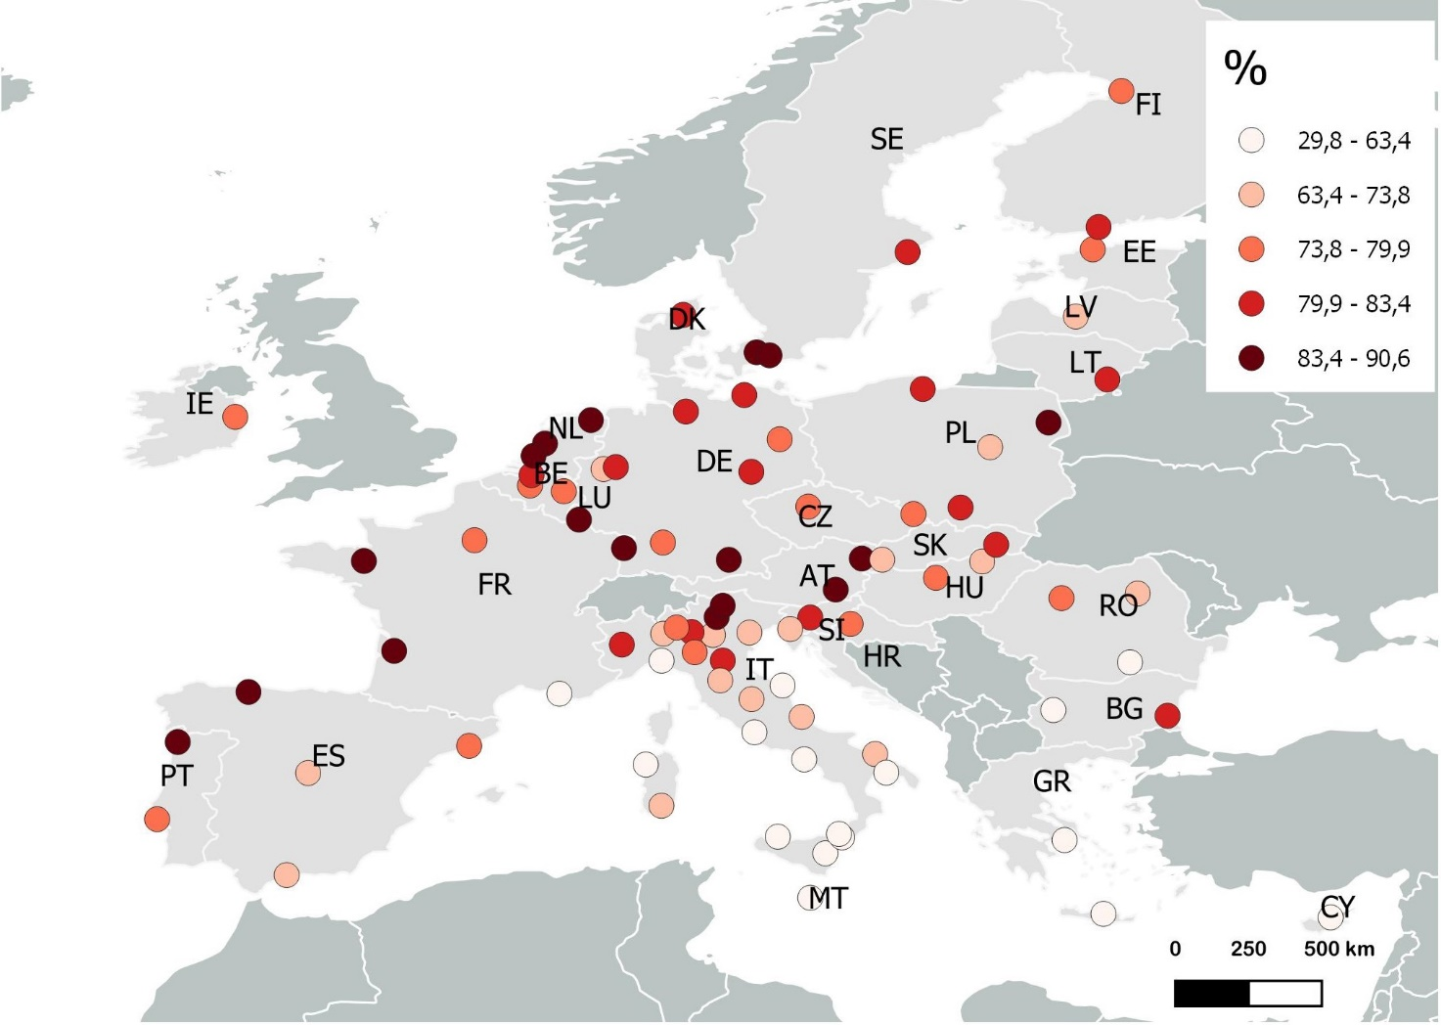

Fonte: elaborazione su dati Istat e Eurostat

**Figura 12 PERSONE SODDISFATTE DELLA PULIZIA DELLA CITTÀ. Anno 2023, valori percentuali, quintili.**

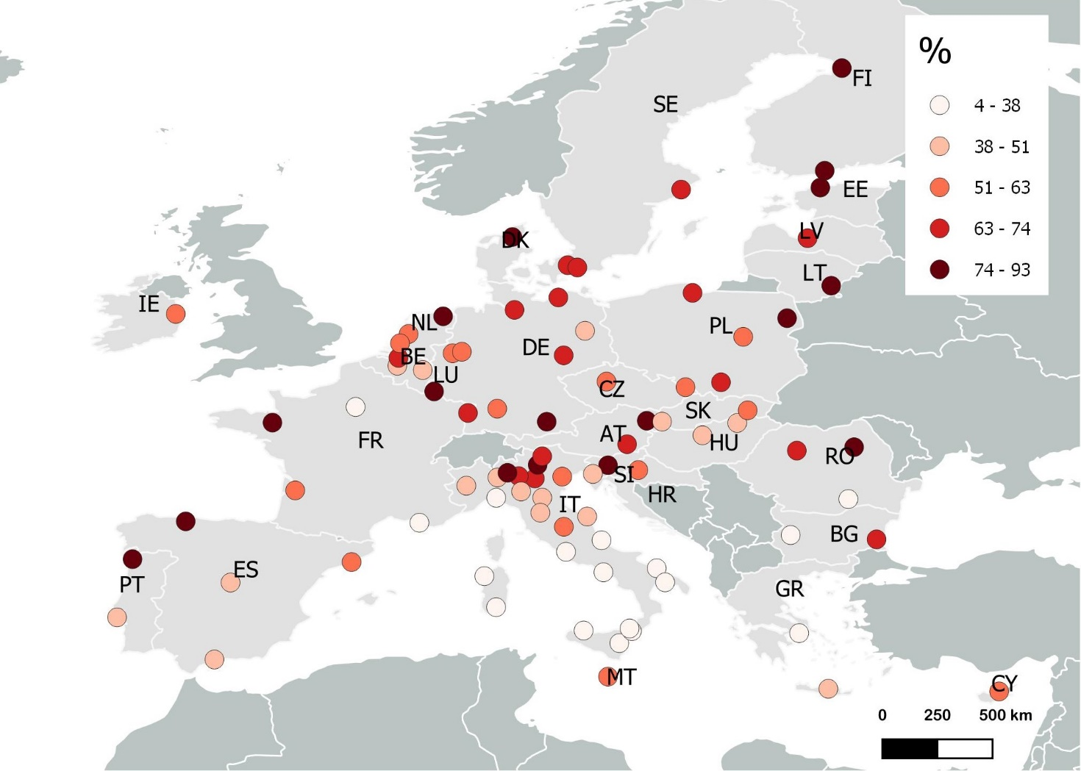

Fonte: elaborazione su dati Istat e Eurostat

**Figura 13 INDICE SINTETICO SULLA SODDISFAZIONE PER I SERVIZI PUBBLICI. Anno 2023, valori assoluti, quintili.**

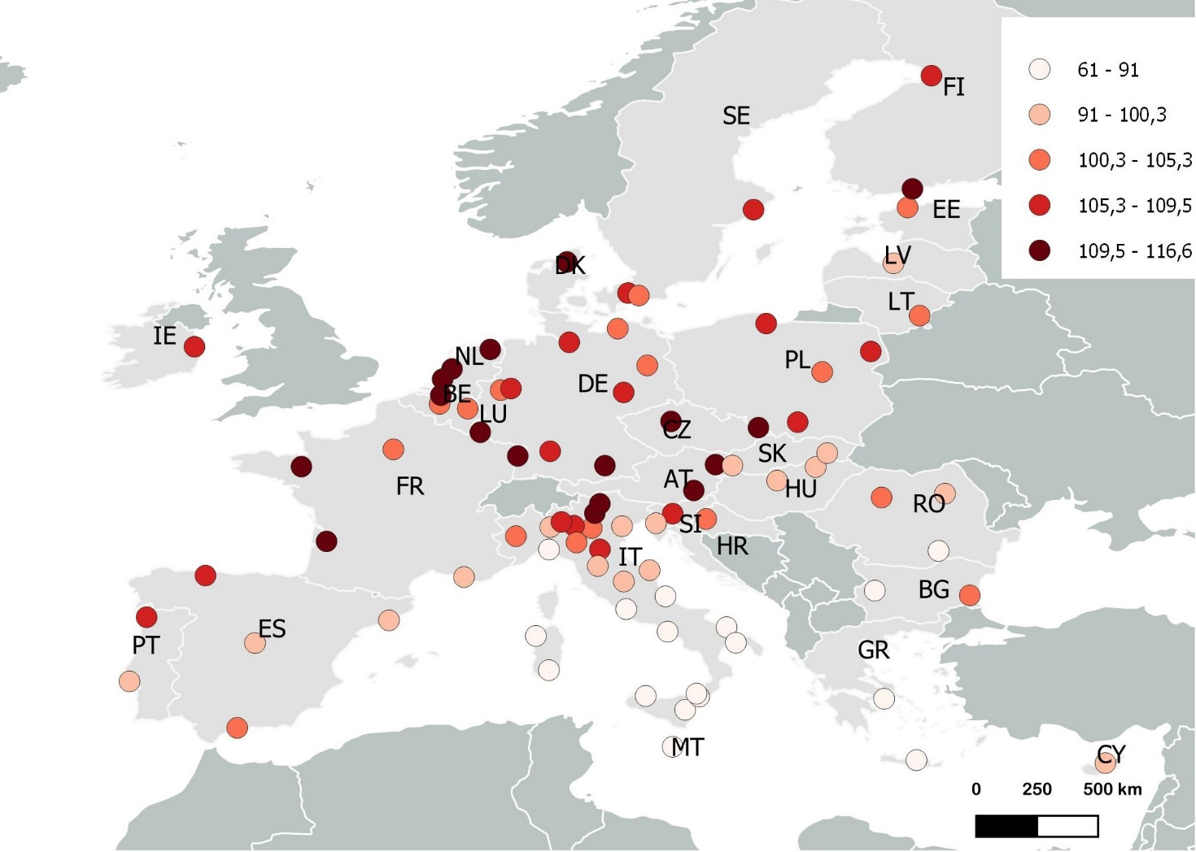

Fonte: elaborazione su dati Istat e Eurostat

**Figura 14 PERSONE CHE RITENGONO FACILE TROVARE UN BUON LAVORO NELLA CITTÀ. Anno 2023, valori percentuali, quintili.**

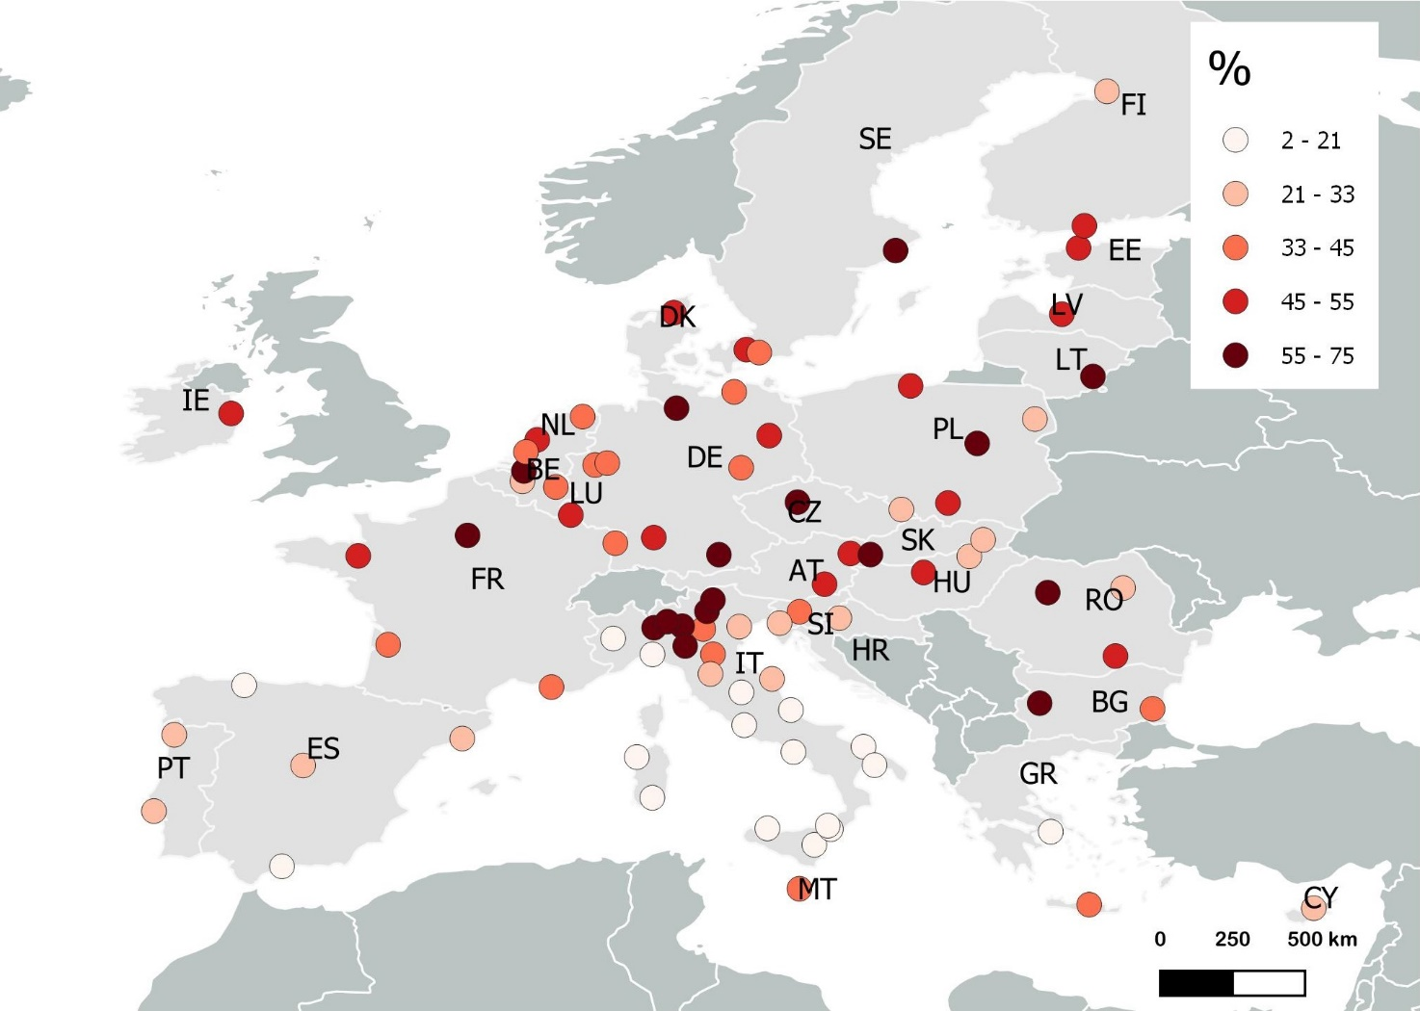

Fonte: elaborazione su dati Istat e Eurostat

**Figura 15 PERSONE CHE RITENGONO FACILE TROVARE UN BUON ALLOGGIO A UN PREZZO RAGIONEVOLE. Anno 2023, valori percentuali, quintili.**

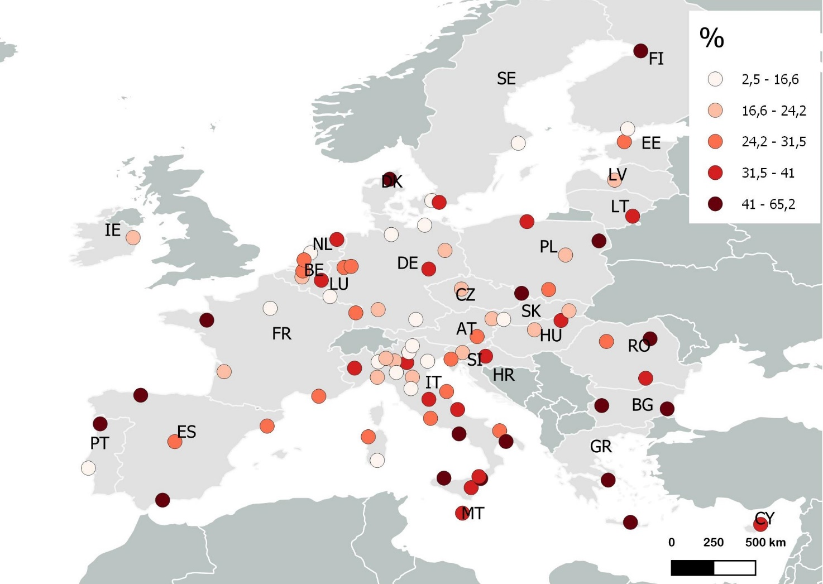

Fonte: elaborazione su dati Istat e Eurostat

**Figura 16 PERSONE CHE SI SENTONO SICURE A CAMMINARE DA SOLE DI NOTTE NELLA PROPRIA CITTÀ. Anno 2023, valori percentuali, quintili.**

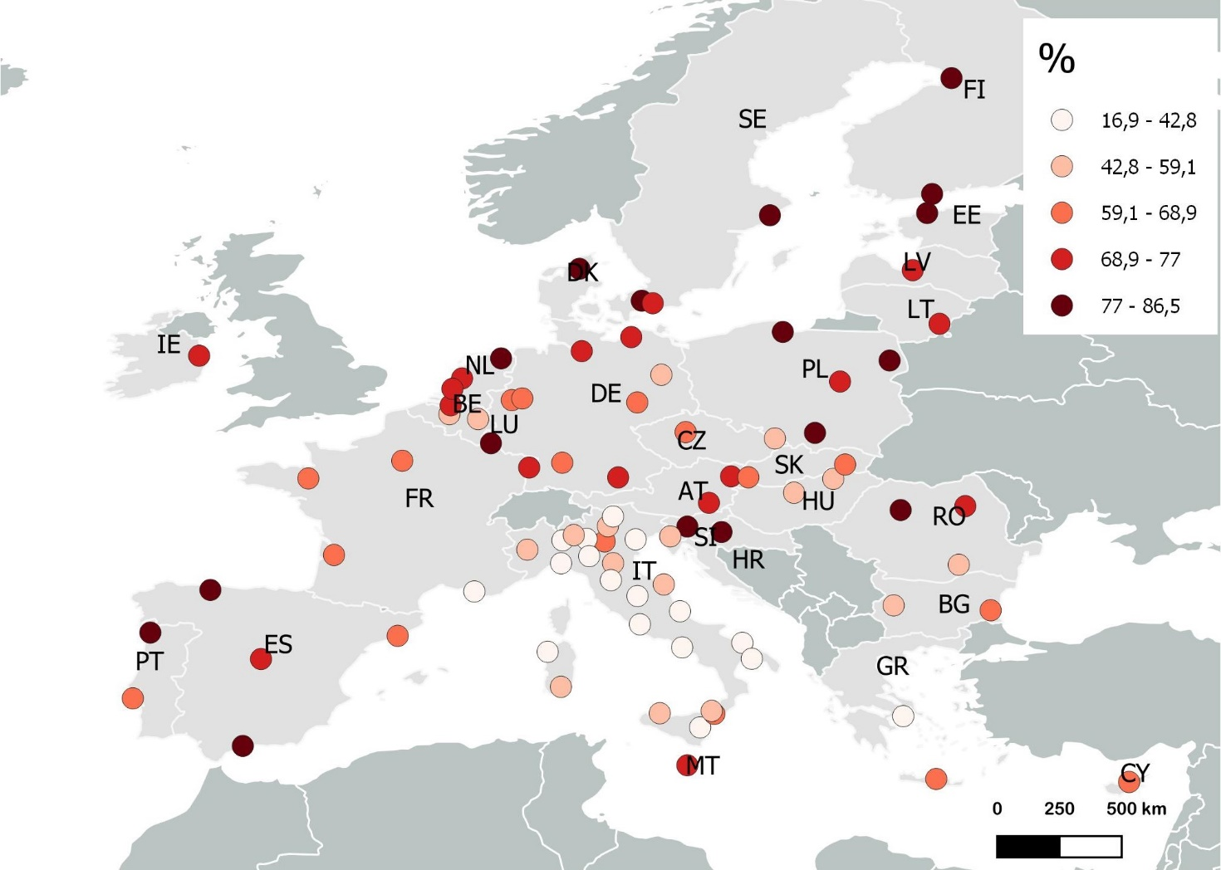

Fonte: elaborazione su dati Istat e Eurostat

**Figura 17 PERSONE CHE RITENGONO CI SI POSSA FIDARE DELLA MAGGIOR PARTE DELLE PERSONE NELLA CITTÀ. Anno 2023, valori percentuali, quintili.**

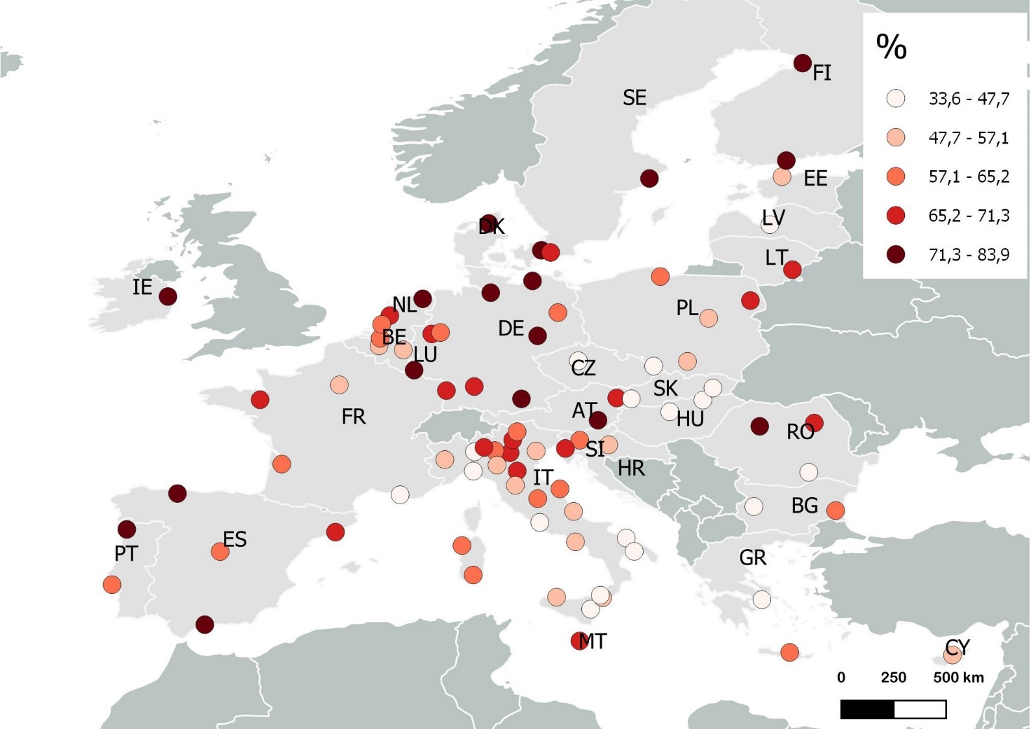

Fonte: elaborazione su dati Istat e Eurostat

**Figura 18 PERSONE SODDISFATTE DELLA PROPRIA SITUAZIONE PROFESSIONALE. Anno 2023, valori percentuali, quintili.**

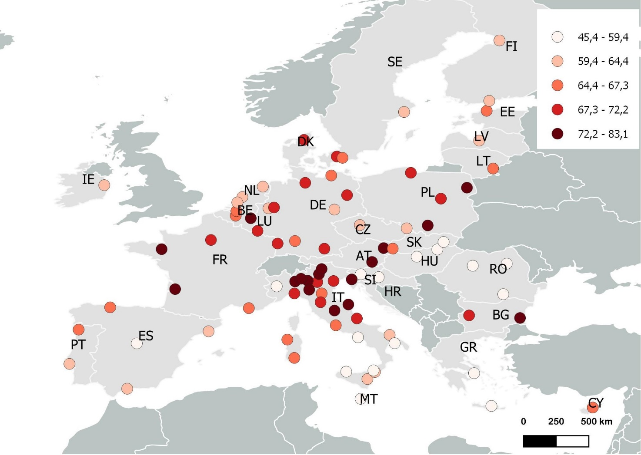

Fonte: elaborazione su dati Istat e Eurostat

**Figura 19 INDICE SINTETICO SULLA PERCEZIONE DELL’EFFICIENZA DELL’AMMINISTRAZIONE PUBBLICA LOCALE. Anno 2023, valori assoluti, quintili.**

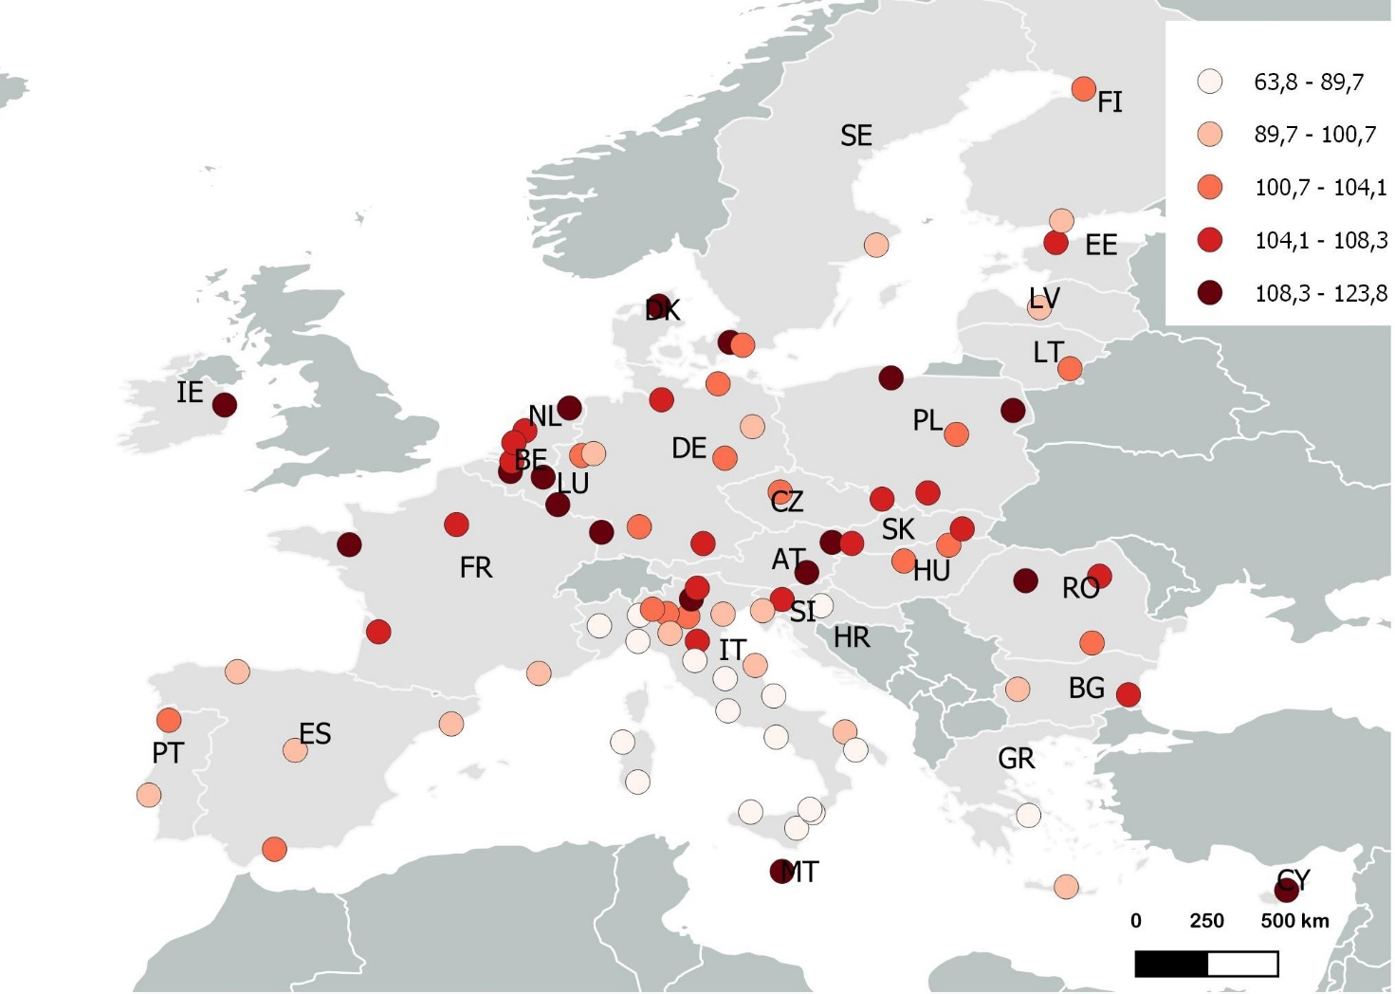

Fonte: elaborazione su dati Istat e Eurostat

**Figura 20 PERSONE CHE RITENGONO CHE NELL’AMMINISTRAZIONE PUBBLICA LOCALE SIA PRESENTE LA CORRUZIONE. Anno 2023, valori percentuali, quintili.**

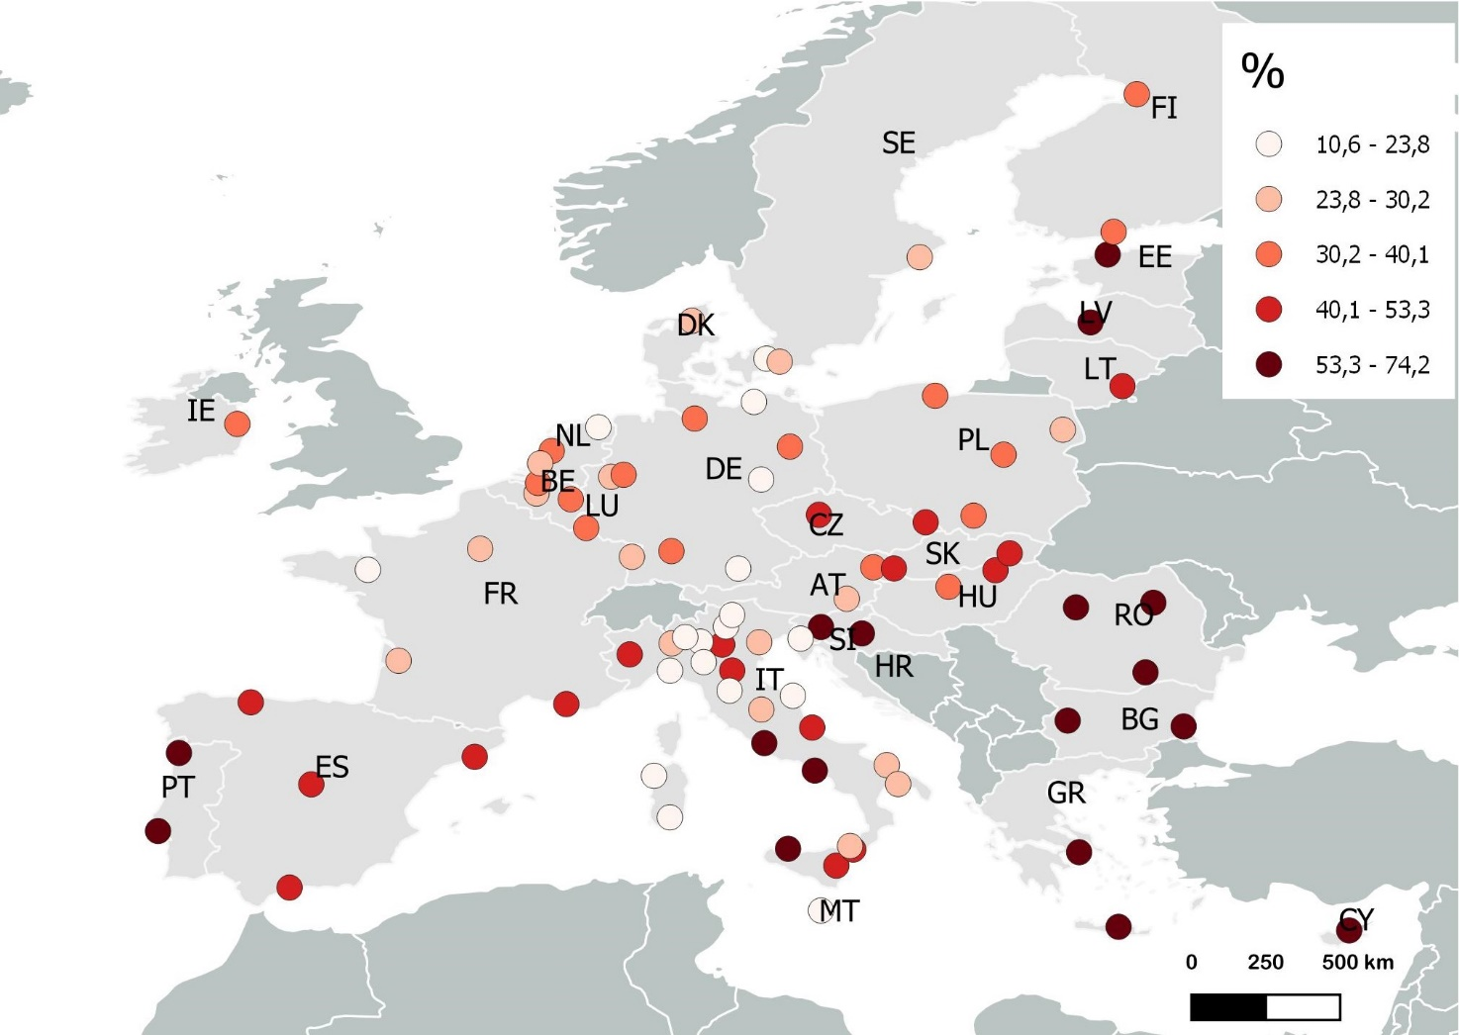

Fonte: elaborazione su dati Istat e Eurostat

**Figura 21 PERSONE SODDISFATTE DELLA QUALITÀ DELL'ARIA. Anno 2023, valori percentuali, quintili.**

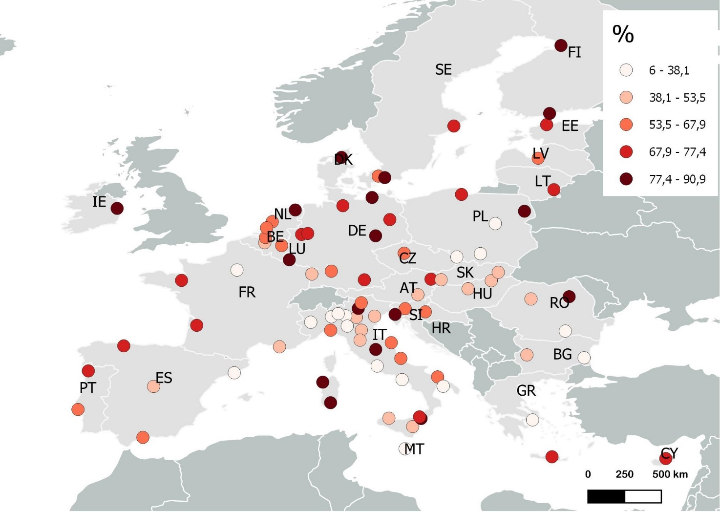

Fonte: elaborazione su dati Istat e Eurostat

**Figura 22 PERSONE SODDISFATTE DEL LIVELLO DI RUMORE. Anno 2023, valori percentuali, quintili.**

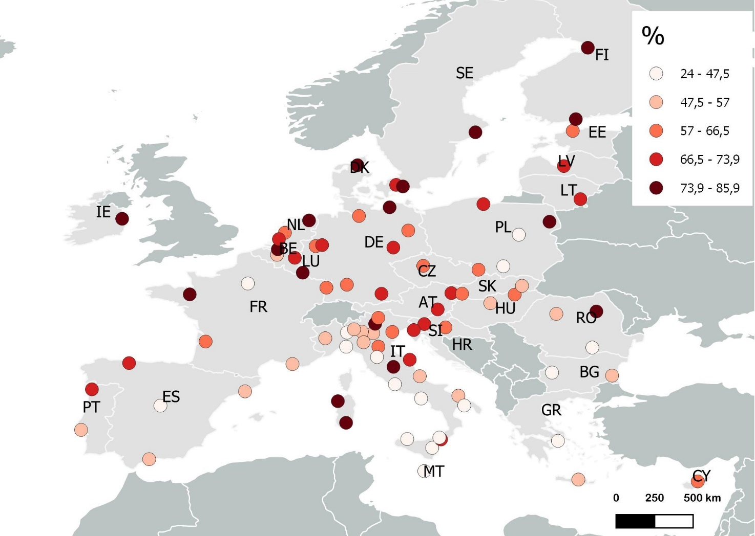

Fonte: elaborazione su dati Istat e Eurostat

**Figura 23 PERSONE CHE INDICANO L’AUTOMOBILE COME MEZZO DI TRASPORTO USATO PIÙ SPESSO. Anno 2023, valori percentuali, quintili.**

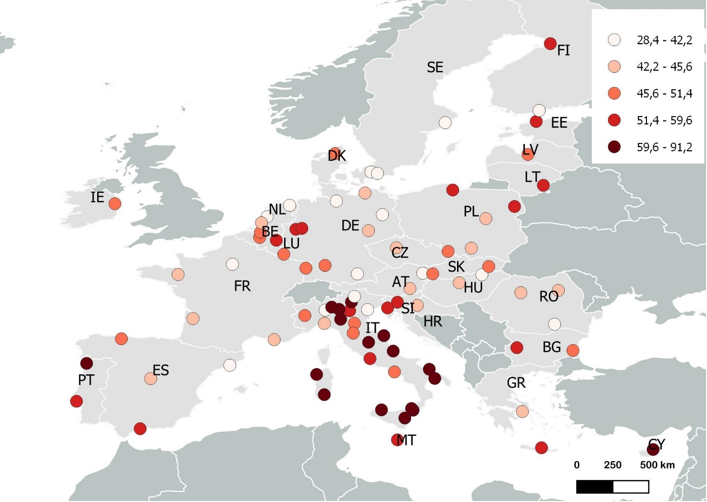

Fonte: elaborazione su dati Istat e Eurostat

**Figura 24 PERSONE CHE INDICANO IL TRASPORTO PUBBLICO URBANO COME MEZZO DI TRASPORTO USATO PIÙ SPESSO. Anno 2023, valori percentuali, quintili.**

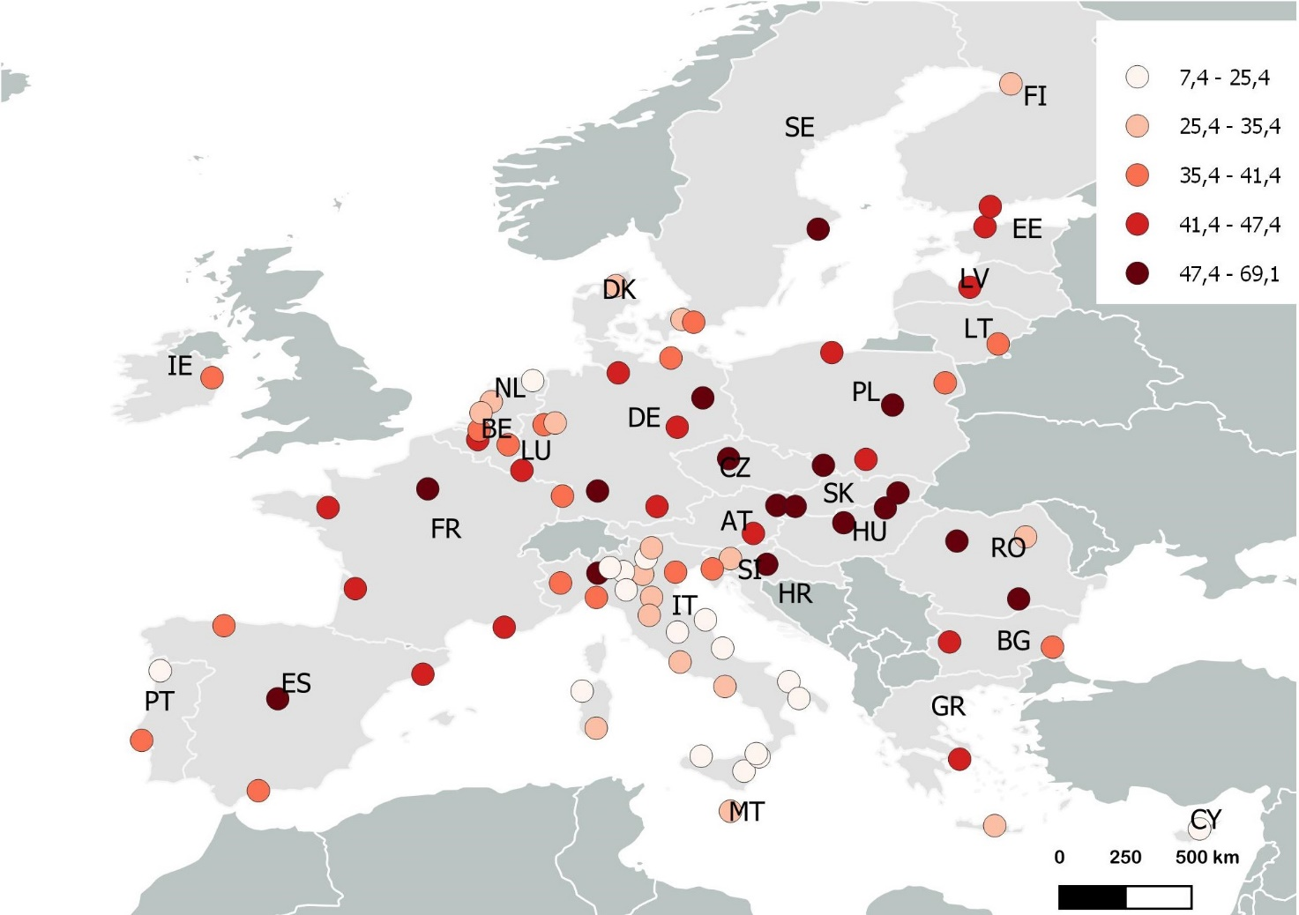

Fonte: elaborazione su dati Istat e Eurostat

**Figura 25 PERSONE CHE INDICANO LA BICICLETTA COME MEZZO DI TRASPORTO USATI PIÙ SPESSO. Anno 2023, valori percentuali, quintili.**

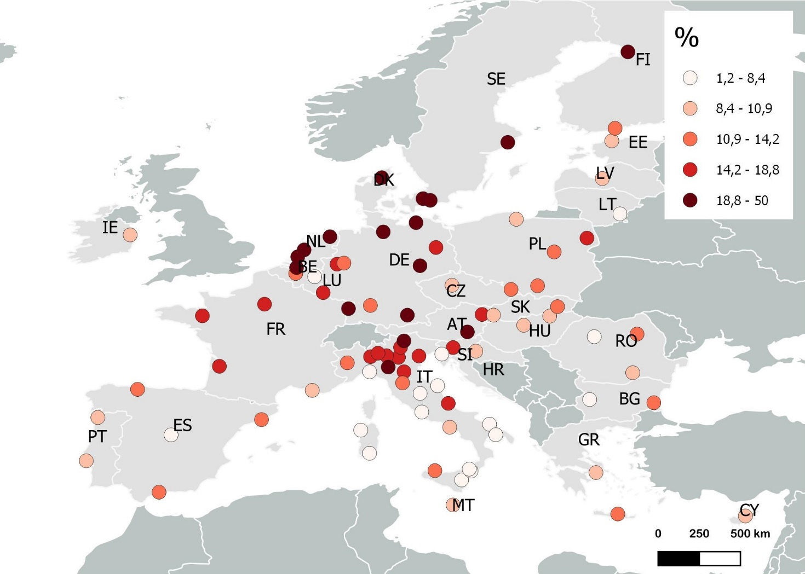

Fonte: elaborazione su dati Istat e Eurostat